Nhắc nhở về tuân thủ quy định: Sửa đổi năm 2026 của Bộ luật Polar Code
maritimecyprus
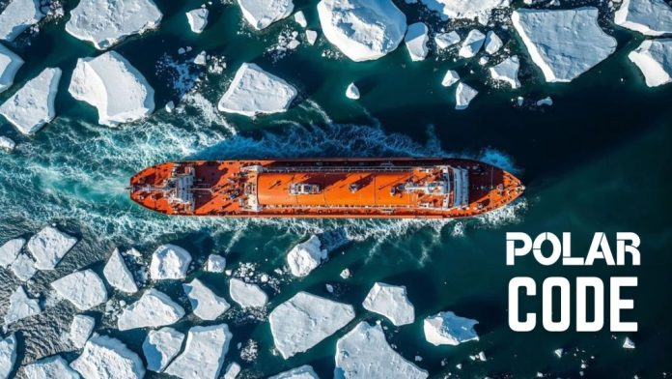
Từ ngày 1/1/2026, Bộ luật Polar Code của IMO được mở rộng đáng kể về phạm vi áp dụng. Bộ luật nay yêu cầu tăng cường các quy định về an toàn hàng hải và lập kế hoạch hành trình đối với nhiều loại tàu hoạt động tại các vùng nước địa cực (Bắc Cực và Nam Cực).
Những tàu nào bị ảnh hưởng?
Các quy định mới áp dụng cho:
- Tàu cá có chiều dài lớn nhất từ 24 mét trở lên
- Du thuyền (yacht) giải trí từ 300 GT trở lên, không tham gia thương mại
- Tàu hàng từ 300 GT đến dưới 500 GT
Những thay đổi chính trong Bộ luật
Các sửa đổi này bổ sung các quy định riêng trong các chương mới của Polar Code (Phần I-A – Biện pháp an toàn):
- Chương 9-1: An toàn hàng hải (áp dụng cho các tàu không chi phối bởi SOLAS)
- Chương 11-1: Lập kế hoạch hành trình (áp dụng cho các tàu không chi phối bởi SOLAS)
Các chương 9 và 11 hiện hành vẫn áp dụng cho tàu được chứng nhận theo SOLAS, nhưng đã được cập nhật tiêu đề để rõ ràng hơn.

Thời hạn tuân thủ
- Tàu được đóng từ ngày 1/1/2026 trở đi: Phải tuân thủ ngay khi đi vào vùng nước đia cực
- Tàu đóng trước ngày 1/1/2026: Phải tuân thủ đầy đủ trước ngày 1/1/2027 (thường gắn với kỳ kiểm tra định kỳ trung gian hoặc kiểm tra theo chu kỳ, tùy yêu cầu của quốc gia tàu mang cờ)
Các thay đổi và yêu cầu chính
Các sửa đổi được thiết kế để phù hợp với môi trường khắc nghiệt tại vùng cực — bao gồm nhiệt độ thấp, băng tích tụ, tầm nhìn kém, dữ liệu thủy đạc hạn chế và khu vực xa xôi với khả năng tìm kiếm cứu nạn hạn chế.
Những cập nhật chính gồm:
- Chức năng thiết bị hàng hải: Hệ thống phải hoạt động ổn định trong điều kiện khắc nghiệt; bao gồm thiết bị xác định hướng và vị trí, máy đo sâu (thường là hệ thống kép đối với tàu được gia cường để đi trong băng), và bảo vệ khỏi hư hại do băng.
- Phát hiện và thông tin về băng: Khả năng nhận dữ liệu về băng cập nhật và quan sát trực tiếp, đặc biệt trong điều kiện trời tối (ví dụ: trang bị chiếu sáng bổ sung khi không có ánh sáng ban ngày 24 giờ).
- Lập kế hoạch hành trình chi tiết: Phải tính đến các rủi ro tiềm ẩn, điều kiện của băng, nơi trú ẩn, yếu tố môi trường nhạy cảm, hạn chế SAR, và quy trình được ghi chép đầy đủ (kể cả khi không có hệ thống quản lý an toàn chính thức).
- Biện pháp bảo vệ bổ sung: Áp dụng cho cánh gà buồng lái, ăng-ten và các cảm biến trên tàu phù hợp.
Những cải tiến này nhằm nâng cao an toàn hàng hải toàn cầu khi hoạt động vận tải gia tăng tại các vùng có băng, đồng thời góp phần ngăn ngừa ô nhiễm và bảo vệ hệ sinh thái đặc thù của vùng cực.
Polar Code là gì?
Polar Code là một khuôn khổ quốc tế bắt buộc do IMO phát triển nhằm đảm bảo hoạt động tàu an toàn và ngăn ngừa ô nhiễm tại các vùng cực khắc nghiệt.
Bộ luật này giải quyết các thách thức đặc thù như:
- Nhiệt độ cực thấp và đóng băng
- Gió mạnh và băng trôi
- Khu vực xa xôi, hỗ trợ tìm kiếm cứu nạn hạn chế
- Hải đồ và dữ liệu thủy đạc không đầy đủ hoặc thiếu chính xác
Bộ luật bao gồm các yêu cầu về thiết kế, đóng tàu, trang thiết bị, quy trình vận hành, đào tạo và bảo vệ môi trường. Bộ luật có hiệu lực bắt buộc từ năm 2017 (theo SOLAS và MARPOL), với các tiêu chuẩn cao hơn so với quy định hàng hải chung.
Vì sao các thay đổi này lại quan trọng?
Khi lưu lượng hàng hải tại Bắc Cực và Nam Cực gia tăng do băng tan và xuất hiện các tuyến đường mới, các sửa đổi của Polar Code 2026 giúp tăng cường an toàn cho nhiều loại tàu hơn — bao gồm tàu hàng nhỏ, du thuyền lớn và tàu cá — vốn trước đây chưa thuộc đầy đủ các quy định về hành hải và lập kế hoạch theo SOLAS.
Khuyến nghị cho chủ tàu và nhà khai thác
- Đánh giá hoạt động của đội tàu tại vùng cực
- Rà soát và nâng cấp thiết bị hàng hải khi cần thiết
- Cập nhật quy trình lập kế hoạch hành trình
- Tham vấn quốc gia tàu mang cờ hoặc đăng kiểm để được hướng dẫn chứng nhận cụ thể
Để biết đầy đủ nội dung chính thức, tham khảo Nghị quyết IMO MSC.538(107) và Phụ lục bổ sung Polar Code (tháng 1/2026).
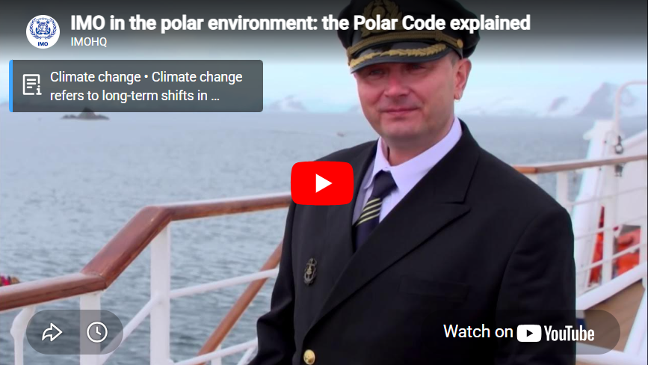
https://youtu.be/X_x2_RTUiGM
------------------------------------------------------

